**Práctica Redes Bayesianas (parte 3)**

1. Imagen de la Red.

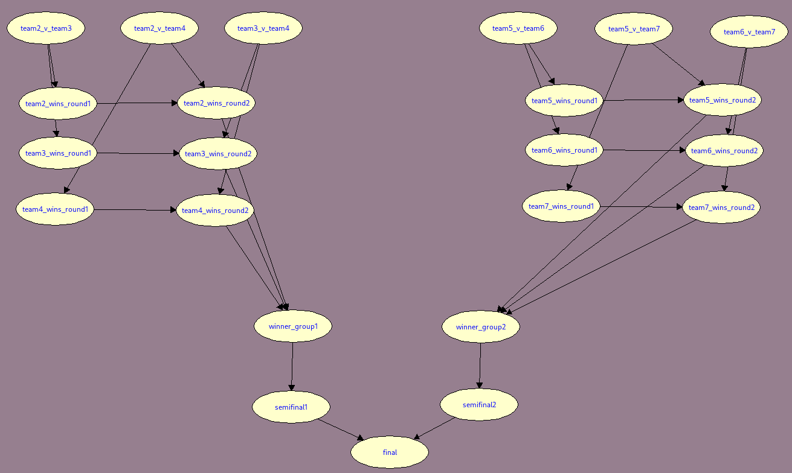

1. Explicación del significado de las variables indicando claramente su dominio (es decir, los valores que puede tomar la variable).

Las variables de la parte superior de la red (team2_v_team3, team2_v_team4, etc…), son variables que representan un partido entre cada uno de los equipos mencionados en el nombre de la misma. Su dominio es o el primer equipo del nombre o el segundo y las probabilidades que tienen se basan en el “ranking de calidad” de los equipos como explicamos en el punto 4.

El segundo grupo de variables son las de recuento de victorias que se encuentran justo por debajo de las anteriores (team2_wins_round1, team2_wins_round2, team3_wins_round1, etc…), son variables de “memoria” (o recuento) del equipo que aparece en el nombre de la misma. Su dominio es para las de ronda1 0 o 1, indicando el 0 que ese equipo lleva 0 partidos ganados y 1 que lleva uno ganado, para los de ronda2 son 0, 1, o 2, con el mismo significado.

El tercer grupo de variables son las usadas para encontrar el equipo ganador de cada uno de los grupos (winner_group1, winner_group2), son variables que representan que equipo ha ganado su respectiva fase de grupos y por tanto pasará a la fase eliminatoria. Su dominio son los nombres de los equipos que participan en el grupo del que la variable saca el nombre y el resultado indicará que el equipo que salga como resultado será el que pasa a la fase eliminatoria de ese grupo.

El tercer grupo son las variables de semifinal (semifinal1, semifinal2), son variables que representan el partido entre el ganador de uno de los grupos y el equipo anfitrión (para la semifinal 1) y con el equipo que ganó la última edición (para la semifinal 2). El dominio de estas variables son los 3 equipos de su respectiva fase de grupos y el e1 o el e8 dependiendo de la semifinal. El resultado de esta variable representará al equipo que ha ganado la semifinal y por tanto pasará a la final.

Finalmente la última variable es la de la final (final) representa el partido de la final de la competición. El dominio de la variable son todos los equipos que participan en la competición y el resultado de esta variable representa el equipo que ha ganado la final y por tanto ha ganado la competición.

1. Imagen de las CPTs (como hay CPTs repetidas, solo hace falta poner una de cada).

a. team*i*_v_team*j* (en este caso team2_v_team3)

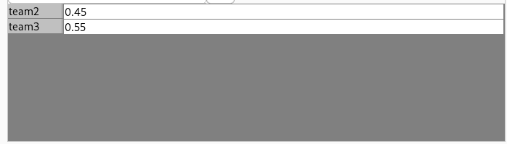

b. team*i*_wins_round1 (en este caso team2_wins_round1)

El nodo “team2_…” corresponde con el nodo “team2_v_team3”.

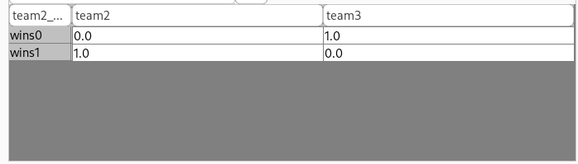

c. team*i*_wins_round2 (en este caso team2_wins_round2)

El nodo “team2_…” corresponde con el nodo “team2_wins_round1”.

El nodo “team2_v…” corresponde con el nodo “team2_v_team4”.

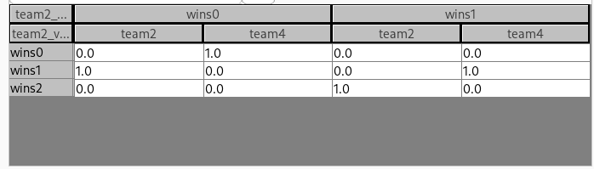

d. winner_group*i* (en este caso winner_group1)

El nodo “team2_…” corresponde con el nodo “team2_wins_round2”.

El nodo “team3_…” corresponde con el nodo “team3_wins_round2”.

El nodo “team4_…” corresponde con el nodo “team4_wins_round2”.







e. semifinal*i* (en este caso semifinal1)

El nodo “winner_...” corresponde con el nodo “winner_group1”

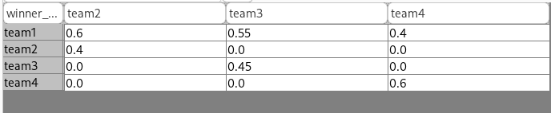

f. final

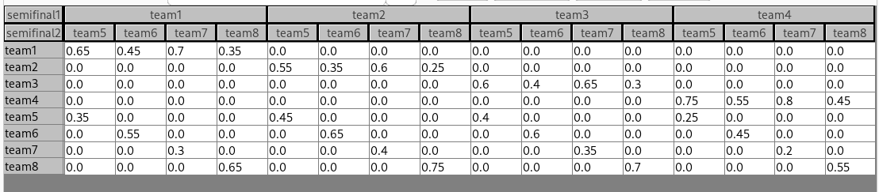

1. Explicación de cómo habéis usado la lista ordenada para calcular las probabilidades.

Hay equipos con mayor probabilidad de ganar (y no es por herencia de CPTs) porque sabemos que son equipos más buenos que otros. El orden es P(8) > P(4) > P(6) > P(1) > P(3) > P(2) > P(5) > P(7). El 8 es el que tiene más probabilidad de ganar porque es el que ganó el año pasado, el mejor del año pasado.

La probabilidad de ganar del resto de equipos ha sido más o menos por experiencia personal (pero con un poco de lógica), por ejemplo: en la fase de grupos, hemos hecho que el “mejor” equipo de ese grupo tiene solamente 10% más de probabilidades de ganar que el “peor” del mismo grupo (aunque “mejor” y “peor” sean un poco subjetivas, se entiende que hay cosas como técnicas, estrategias, fichajes, etc. que hacen a un equipo mejor o peor). Aun así, la probabilidad de ganar que le hemos puesto cada uno no está determinada, sinó una que nos ha parecido bien poner lógicamente.

Cuando la fase de grupos termina cada grupo se enfrenta al host o al grupo 8 (ganador del año pasado). La probabilidad del equipo 8, como hemos dicho antes, es mayor que el resto de equipos, por eso la CPT final tiene valores no simétricos. La probabilidad de ganar del equipo 1 también la hemos puesto con lógica pero inventándonos el número.

1. Imagen del monitor de la variable G sin ninguna evidencia.